Čiary rozšíreného euklidovského priestoru ∞E³

1. Definícia a vnútorné vlastnosti čiar

Definícia: Čiara (oblúk čiary) je každá súvislá neprázdna podmnožina priestoru, κ⊂∞E³, ktorá je spojitým obrazom intervalu I. Analytickou reprezentáciou čiary je bodová funkcia

r(u)=(x(u), y(u), z(u), h(u))

definovaná, spojitá a aspoň raz diferencovateľná na I.
Hodnotou bodovej funkcie pre a∈I je bod čiary určený štvoricou homogénnych súradníc

r(a)=(x(a), y(a), z(a), h(a)) = P(a)

Číslo a∈I nazývame parametrická - krivočiara súradnica bodu čiary, ktorá vyjadruje jeho polohu na čiare (Obr. 3.1). Funkcie x(u), y(u), z(u), h(u) nazývame súradnicové funkcie.
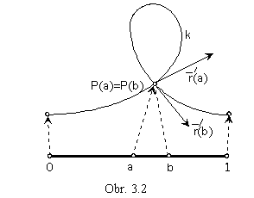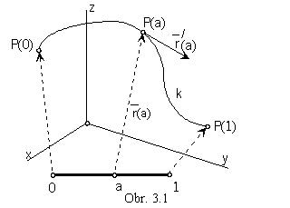 Ak je I uzavretý interval, hovoríme o oblúku čiary. Pri počítačovom spracovaní je vhodné kvôli jednotnosti zápisu voliť parametrizáciu oblúka čiary na intervale I=<0,1>. Bodovou funkciou je definovaná orientácia oblúka čiary k, začiatočný bod má krivočiaru súradnicu 0, koncový bod 1. Pretože zobrazovať môžeme len vlastné body priestoru (vzhľadom na konečné rozmery nákresne), hodnota štvrtej súradnicovej funkcie h(a) sa bude v základnom tvare analytických reprezentácií zobrazovaných oblúkov rovnať 1.

Bodová funkcia je indukovaná vektorovou funkciou r(u)=(x(u),y(u),z(u),0) jednej premennej definovanou na I, ktorej hodografom je čiara k. Hodnoty vektorovej funkcie sú polohové vektory bodov čiary, r(a)=(x(a), y(a), z(a), 0), a∈ I.
Analytická reprezentácia čiary - bodová funkcia r(u)=(x(u), y(u), z(u), h(u)) pre u∈I je ekvivalentná s inými vyjadreniami čiary

r=r(u) vektorová rovnica
x=x(u), y=y(u), z=z(u) parametrické rovnice

Ak existujú reálne čísla a, b∈I, a≠b, pre ktoré platí r(a)= r(b), bod oblúka čiary určený krivočiarou súradnicou "a" a bod určený krivočiarou súradnicou "b" sú totožné, a P(a)=P(b) nazývame dvojnásobný bod čiary (Fig. 3.2). Ak existuje k takýchto reálnych čísel z intervalu I, bod sa nazýva k-násobný. Oblúk čiary sa nazýva uzavretý, ak P(0)=P(1).
Derivácia bodovej funkcie r´(u)=(x´(u), y´(u), z´(u), 0)
je funkcia (vektorová) vyjadrujúca pre a∈I smerový vektor dotyčnice oblúka čiary v bode P(a)
r´(a)=(x´(a), y´(a), z´(a), 0).
Jeho orientácia je zhodná s orientáciou oblúka čiary v bode P(a). Bod čiary, v ktorom sa mení orientácia vektora dotyčnice, sa nazýva bod vratu (kuspidálny bod).
Priamka, určená bodom P(a) a smerovým vektorom r´(a) sa nazýva dotyčnica.
Bod oblúka čiary, v ktorom je smerový vektor dotyčnice nenulový, nazývame regulárny bod.
Ak r´(a)= 0, bod P(a) je singulárny.
Bod, v ktorom je druhá derivácia bodovej funkcie čiary nulovým vektorom,
r´´(a)=(x´´(a), y´´(a), z´´(a), 0)
nazývame inflexný bod.
Vlastnosti čiary vyjadrené v jej regulárnych bodoch pomocou derivácií bodovej funkcie, veľkostí vektorov r´(a), r´´(a), r´´´(a), nazývame vnútorné (geometrické) vlastnosti. Pri ich výpočtoch budeme používať karteziánske súradnice vektorov.
Nech P(a) pre a∈I je regulárny bod oblúka čiary s analytickou reprezentáciou r(u).
Jednotkový vektor dotyčnice t(a) v regulárnom bode P(a) oblúka čiary vyjadríme vzťahom

$$t\left(a\right)=\frac{r^{'}\left(a\right)}{\left|r^{'}\left(a\right)\right|}$$

Vektorový súčin vektorov prvej a druhej derivácie funkcie r(u) je vektor, z ktorého získame jednotkový vektor binormály b(a)v regulárnom bode P(a) oblúka čiary

$$b\left(a\right)=\frac{r^{'}\left(a\right)×r^{''}\left(a\right)}{\left|r^{'}\left(a\right)×r^{''}\left(a\right)\right|}$$

Priamka určená bodom P(a) a smerovým vektorom b(a) sa nazýva binormála.
Jednotkový vektor (hlavnej) normály n(a) v regulárnom bode P(a) ooblúka čiary je vektorový súčin jednotkových vektorov binormály a dotyčnice

n(a) = b(a) × t(a)

Priamka určená bodom P(a) a smerovým vektorom n(a) sa nazýva hlavná normála.
V každom regulárnom bode oblúka čiary P(a) existujú tri na seba kolmé jednotkové vektory

t(a) ⊥ b(a) ⊥ n(a) ⊥ t(a)

určujúce tri kolmé priamky, t ⊥ b ⊥ n ⊥ t , so spoločným bodom P(a). Každé dve z nich určujú rovinu. Všetky roviny prechádzajúce dotyčnicou t sú dotykové roviny oblúka čiary v bode P(a). Oskulačná rovina ω je určená dotyčnicou a normálou, ω=tn, rektifikačná rovina ρ dotyčnicou a binormálou, ρ=tb. Normála a binormála určujú normálovú rovinu ν=nb. Roviny ω, ρ a ν sú na seba kolmé, majú spoločný bod P(a) a každé dve sa pretínajú v spoločnej priamke.
Frenet-Serretov sprievodný trojhran čiary v regulárnom bode P(a) je geometrický útvar (obr. 3.3) jednoznačne určený ako prienik troch polpriestorov s hraničnými rovinami ω, ρ a ν a smerovými vektormi b, n, t (v danom poradí). Hrany sú polpriamky so spoločným začiatkom vo vrchole trojhranu P(a). Oblúk čiary v okolí bodu P(a) leží vovnútri F-S trojhranu, pomocou jeho prvkov vyjadrujeme vnútorné vlastnosti čiary v okolí regulárneho bodu P(a).
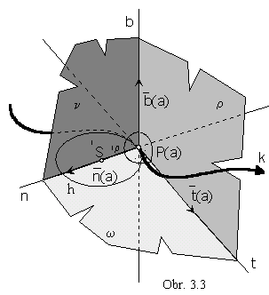Odchýlku oblúka čiary od dotyčnice v danom bode P(a) vyjadruje prvá krivosť čiary - flexia. Je to nezáporné číslo ¹k vyjadrené vzťahom
$$k=\frac{{\left|r^{'}\left(a\right)×r^{''}\left(a\right)\right|}^{2}}{{\left|r^{'}\left(a\right)\right|}^{3}}$$
V inflexnom bode čiary je ¹k=0. Ak je ¹k=0 v každom regulárnom bode oblúka čiary, ide o úsečku. Priamka je čiara nulovej prvej krivosti. Kružnica je čiara konštantnej prvej krivosti . Polomer prvej krivosti v danom bode P(a) je číslo $ρ=\frac{1}{k}$, pre ¹k ≠ 0. Pre ¹k=0 hovoríme o nekonečne veľkom polomere krivosti. V oskulačnej rovine ω čiary k v bode P(a) leží oskulačná kružnica h čiary v danom regulárnom bode. Jej stred ¹S (stred prvej krivosti) je bod normály ležiaci na polpriamke určenej bodom P(a) a vektorom n(a) vo vzdialenosti polomeru prvej krivosti od bodu P(a), ⎜¹SP(a)⎜= ¹ρ a jej polomer je polomer prvej krivosti ¹ρ. Oskulačná kružnica oskuluje (nahrádza) v okolí bodu P(a) oblúk čiary (obr. 3.3).
Odchýlku čiary od oskulačnej roviny v danom neinflexnom bode P(a) vyjadruje druhá krivosť čiary - torzia ²k, číslo vyjadrené vzťahom
$$k=\frac{\left[r^{'}\left(a\right)r^{''}\left(a\right)r^{'''}\left(a\right)\right]}{{\left|r^{'}\left(a\right)×r^{''}\left(a\right)\right|}^{2}}$$
V inflexnom bode čiary je ²k=0. Ak je ²k=0 v každom bode čiary, leží celá čiara v jednej oskulačnej rovine, je rovinnou čiarou. Priamka je čiara nulovej flexie aj torzie. Kružnica je čiara konštantnej prvej (nenulovej) aj druhej (nulovej) krivosti, skrutkovica je čiara konštantných nenulových krivostí.
Rektifikácia oblúka čiary je rozvinutie čiary v okolí daného bodu P(a) do rektifikačnej roviny čiary v tomto bode. Konštrukcia, ktorou zistíme dĺžku oblúka čiary, sa tiež nazýva rektifikácia. Výpočtom možno dĺžku oblúka čiary určiť zo vzťahu
$$d=\int_{0}^{1}{\sqrt{r^{'}\left(u\right)⋅r^{'}\left(u\right)}\text{du}}$$
Stupeň rovinnej čiary je číslo udávajúce najväčší možný počet jej priesečníkov s priamkou. Priamka je čiara prvého stupòa, kužeľoosešky sú čiary druhého stupňa - kvadratické. Oblúk čiary, ktorý sa s priamkou pretína najviac trikrát, je tretieho stupňa - kubický, atď.
2 Modelovanie čiar

Čiary v Kreatívnom priestore modelujeme pomocou kreatívnych - syntetických reprezentácií, ktoré môžu byť troch základných typov.

- (vlastný bod, trieda geometrických transformácií)

Bod je analyticky reprezentovaný štvoricou svojich homogénnych súradníc A=(x_{A}, y_{A}, z_{A}, 1).
Trieda geometrických transformácií je reprezentovaná štvorcovou maticou funkciou T_{4x4}(u), ktorá je definovaná na intervale <0,1>, a ktorej prvky sú reálne funkcie premennej u spĺňajúce
dané predpoklady (pozri Prednáška 1.).
Analytická reprezentácia modelovaného oblúka čiary je bodová funkcia

r(u) = (x_{A}, y_{A}, z_{A}, 1). T_{4x4}(u)
definovaná na I=<0,1> a majúca požadované vlastnosti (pozri definíciu).

- (oblúk čiary, geometrická transformácia)

Z daného oblúka čiary možno získať iný oblúk, pomocou geometrickej transformácie. Oblúk čiary je analyticky reprezentovaný bodovou funkciou r(u) definovanou na I (s danými vlastnosťami).
Analytická reprezentácia geometrickej transformácie je regulárna štvorcová matica T_{4x4}, ktorej prvky sú reálne čísla (pozri Prednáška 1.).
Analytická reprezentácia modelovaného oblúka je bodová funkcia

p(u) = r(u).T_{4x4}

požadovaných vlastností na I .

- (usporiadaná postupnosť bodov, aproximácia)

Analytická reprezentácia usporiadanej postupnosti n bodov je mapa M modelovaného oblúka čiary, matica typu 1×n, ktorej prvky sú usporiadané štvorice homogénnych súradníc daných bodov (vlastných alebo nevlastných), P_{i}= (x_{i}, y_{i}, z_{i}, h_{i}) v danom poradí

M=(P₀ , P_{1, …,} P_{n-1} )=( (x₀, y₀, z₀, 1), (x₁, y₁, z₁, 0), …, (x_{n-1}, y_{n-1}, z_{n-1}, 1))

Aproximácia (interpolácia) je analyticky reprezentovaná maticou I(u), typu 1×n, ktorej prvky sú vhodné polynomické funkcie Pl_{i}(u) stupňa n-1. Oblúk čiary, ktorý získame z riadiaceho útvaru je analyticky reprezentovaný bodovou funkciou daných vlastností na I=<0,1>

$$r\left(u\right)=M\text{.}I\left(u\right)=\sum_{i=0}^{n−1}{P_{i}{\text{Pl}}_{i}\left(u\right)}$$
ROVINNÉ ČIARY

- 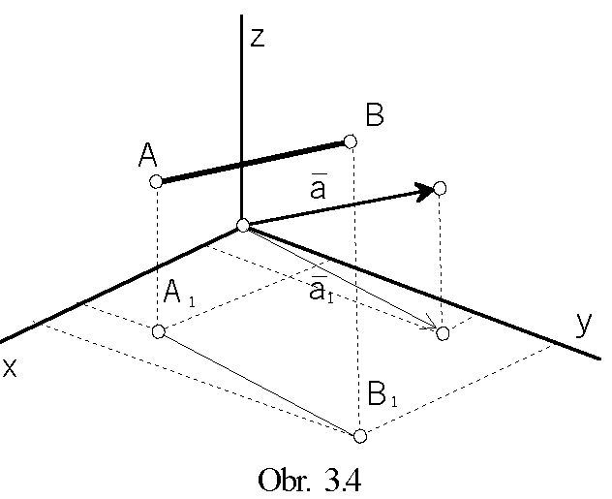Úsečka

Úsečka vznikne posúvaním bodu v smere daného vektora (obr. 3.4).
Syntetická reprezentácia: (A, T_{p}(u))
Analytické reprezentácie:
riadiaci útvar A=(x_{A}, y_{A}, z_{A},1)
generujúci princíp trieda posunutí
určená vektorom a=(a₁, a₂, a₃, 0)
pre u∈<0,1>
modelovaný útvar r (u) = A.T_{P}(u) =(x_{A} + ua₁, y_{A}+ ua₂, z_{A}+ ua₃,1), u∈<0,1>
Vnútorné vlastnosti modelovaného útvaru:
r´(u)=(a₁, a₂, a₃, 0) $\left|r^{'}\left(u\right)\right|=\sqrt{a_{1}^{2}+a_{2}^{2}+a_{3}^{2}}=d$
r´´(u)=0 r´(u) × r´´(u)=0 ⎜r´(u) × r´´(u)⎜=0 r´´´(u) = 0
Frenet-Serretov trojhran v bode P(u), u∈<0,1> neexistuje.
$t\left(u\right)=\frac{\left(a_{1},a_{2},a_{3},0\right)}{d}$ b(u)=0 n(u)=0
¹k(u)=0 ¹ρ=∞ ²k(u)=0
Všetky body úsečky sú inflexné body, každá rovina prechádzajúca úsečkou je jej oskulačnou rovinou. Úsečka (priamka) je čiara nulovej prvej i druhej krivosti.

2. Kružnicový oblúk (kružnica)

Kružnicový oblúk vznikne otáčaním bodu okolo priamky o uhly z intervalu <0,a>. Pre α=2π vznikne kružnica (obr. 3.5).
Syntetická reprezentácia: (A, T_{Oz}(u))
Analytické reprezentácie:
riadiaci útvar A=(a, 0, 0, 1), a≠0
generujúci princíp trieda otáčaní okolo súradnicovej osi z o uhly z intervalu <0,α>

pre u∈<0,1>
modelovaný útvar r(u)=A.T_{Oz} (u)=(acos αu, asin αu, 0, 1)
u ∈<0,1>, a je polomer kružnice
Vnútorné vlastnosti modelovaného útvaru:
r´(u)=(-asin αu, acos αu, 0, 0) ⎢r´(u)⎢=$a\sqrt{a^{2}{\text{sin}}^{2}αu+a^{2}{\text{cos}}^{2}αu}=aα$
r´´(u)= -α²( acos αu, asin αu, 0, 0)
r´´´(u)= -α³(-asin αu, acos αu, 0, 0)
r´(u) × r´´(u) = (0, 0, α³a², 0) ⎢r´(u) × r´´(u)⎢= α³a² [r´(u) r´´(u) r´´´(u)]=0
Frenet-Serretov trojhran v bode P(u), u ∈<0,1>

t(u)= (-sin αu, cos αu, 0, 0) b(u)=(0, 0, 1, 0) n(u)= ( -cos αu, -sin αu, 0, 0)
¹k(u)=1/a ¹ρ(u)=a ²k(u)=0
Kružnica je rovinná čiara, ktorá je sama sebe oskulačnou kružnicou v každom svojom bode, polomer kružnice je polomerom prvej krivosti.

Rektifikácie dĺžky oblúka kružnice

Kochańského (stredový uhol oblúka AB je 180°)
(obr. 3.6)
1. A∈t, t ⊥ AB
2. |∠AST|=30°, |TA₀|=3.|SA|=3a
3. |AB|=|A₀B|=πa

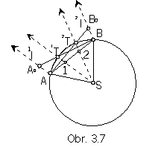D'Ocagneova (stredový uhol oblúka AB je v intervale (30°, 60°))
(obr. 3.7).
1. |A1|=|12|=|2B|
2. S1∩AB=¹T (S2∩AB=²T)
3. A∈¹l, ¹l||S1 (B∈²l, ²l||S2)
4. ¹l∩B¹T=A₀, |A₀B|=|AB|
5. (²l∩A²T=B₀, |AB₀|=|AB)
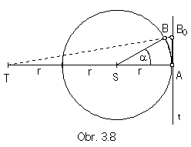Sobotkova (stredový uhol oblúka AB je v intervale (0°, 30°), (obr. 3.8.)
1. A∈t, t ⊥ AS
2. |AT|=3.|AS|
3. TB∩t=B₀, |AB₀|=|AB|

Elipsa

Elipsu získame ako afinný obraz kružnice (obr. 3.9).
Syntetická reprezentácia: (k,T_{A})
Analytické reprezentácie:
riadiaci útvar - kružnica k
q(u)=(acos αu,. asin αu,.0, 1)
u∈<0,1>, α=2π pre celú kružnicu, a≠0
generujúci princíp
osová afinita s osou v súradnicovej osi x a dvojicou odpovedajúcich si bodov
(0, a, 0, 1)→(0, b, 0, 1) v smere vektora s=(0, b-a, 0, 0), b≠0
$T_{A}=\left(\begin{matrix}a & 0 & 0 & 0 \\ 0 & b & 0 & 0 \\ 0 & 0 & a & 0 \\ 0 & 0 & 0 & a\end{matrix}\right)$
modelovaný útvar r(u) = q(u).T_{A} =(acos αu,. bsin αu,.0, 1)
u∈<0,1>, α=2π pre celú elipsu
a>b, a je hlavná, b vedľajšia polos

Vnútorné vlastnosti modelovaného útvaru:
p´(u)=α(-asin αu, bcos αu, 0, 0) ⎢p´(u) ⎢=α$\sqrt{a^{2}{\text{sin}}^{2}αu+b^{2}{\text{cos}}^{2}αu}=d$
p´´(u)= -α²(acos αu, bsin αu, 0, 0) p´´´(u)= -α³(-asin αu, bcos αu, 0, 0)
[p´(u) p´´(u) p´´´(u)]=0 p´(u) × p´´(u) = (0, 0, α³ab, 0) ⎢p´(u) × p´´(u)⎢ =α³ab
Frenet-Serretov trojhran v bode P(u), u∈<0,1>
t(u)=(-asin αu, bcos αu, 0, 0)/d b(u)=(0, 0, 1, 0) n(u)= (bcos αu, -asin αu, 0, 0)/d
¹k(u)=ab/d³ ¹ρ(u)=d³/ab ²k(u)=0
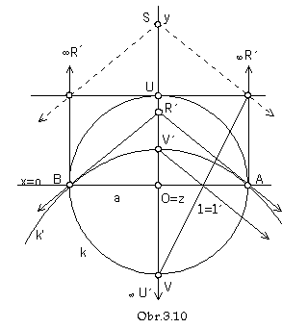Parabola
Parabolu získame ako kolineárny obraz kružnice (obr. 3.10).
Syntetická reprezentácia: (k, T_{K})
Analytické reprezentácie:
riadiaci útvar - kružnica k
q(u)=(acos αu, asin αu, 0, 1)
u∈<0,1>, a≠0, α=2π pre celú kružnicu
generujúci princíp
stredová kolineácia s osou v súradnicovej osi x, stredom S=(0, s, 0, 1)
a dvojicou odpovedajúcich si bodov
U=(0, a, 0, 1)→∞U´=(0, a-s, 0, 0), s≠0
$T_{K}=\left(\begin{matrix}a & 0 & 0 & 0 \\ 0 & a−s & 0 & −1 \\ 0 & 0 & a & 0 \\ 0 & 0 & 0 & a\end{matrix}\right)$
modelovaný útvar
r(u)=q(u)T_{K}=(acos αu, (a-s)sin αu, 0, 1-sin αu) =$\left(\frac{a\text{cos}αu}{\text{1-sinα}u},\frac{\left(a−s\right)\text{sin}αu}{\text{1-sinα}u},0,1\right)$
u∈<0,1> -1/4, α=2π pre celú parabolu, α= -π pre oblúk AB
Nevlastným bodom paraboly je bod P(1/4). Bod V=(0, -a, 0, 1) sa zobrazí do vrchola paraboly V´=V.T_{K}=(0, s-a, 0, 2)=(0, (s-a)/2, 0, 1)=r(3/4)=$\left(\frac{a\text{cos}\frac{3}{2}π}{\text{1-sin}\frac{3}{2}π},\frac{\left(a−s\right)\text{sin}\frac{3}{2}π}{\text{1-sin}\frac{3}{2}π},0,1\right)$
Nevlastný priesešník ∞R dotyčníc kružnice k v samodružných bodoch A, B sa zobrazí do vlastného bodu R´, v ktorom sa pretínajú dotyčnice kolineárnej paraboly k´.
Hyperbola
Hyperbolu získame ako kolineárny obraz kružnice (obr. 3.11).

Syntetická reprezentácia: (k, T_{K})
Analytické reprezentácie:
riadiaci útvar - kružnica k
q(u)=(acos αu, asin αu, 0, 1)
u∈<0,1>, a≠0, α=2π pre celú kružnicu

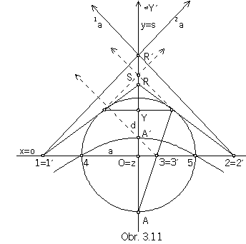 generujúci princíp
stredová kolineácia s osou
v súradnicovej osi x,
stredom S=(0,s,0,1) a
dvojicou odpovedajúcich si
bodov
Y=(0, d, 0, 1)→
∞Y´=(0, d-s, 0, 0), d<a, d≠0, s≠0

modelovaný útvar
r(u)=q(u)T_{K}=(adcos αu, a(d-s)sin αu, 0, -asin αu+d) =
$=\left(\frac{\text{ad}\text{cos}αu}{d−a\text{sin}αu},\frac{a\left(d−s\right)\text{sin}αu}{d−a\text{sin}αu},0,1\right)$
u∈<0,1> - {u₁, u₂}, $u_{1}=\frac{\text{arcsin}\frac{d}{a}}{α},u_{2}=π−\frac{\text{arcsin}\frac{d}{a}}{α}$,

Nevlastné body hyperboly sú P(u₁), P(u₂), bod A=(0, -a, 0, 1) sa kolineárne zobrazí do vrchola
hyperboly $A^{'}=\left(0,\frac{a\left(s−d\right)}{a+d},0,1\right)$, bod B=(0, a, 0, 1) do druhého (nezobrazeného) vrchola
$B^{'}=\left(0,\frac{a\left(d−s\right)}{d−a},0,1\right)$.

